Давным-давно, много миллионов лет до нашей эры, на Земле царствовал мир динозавров. Они жили большими и малыми семьями или поодиночке.
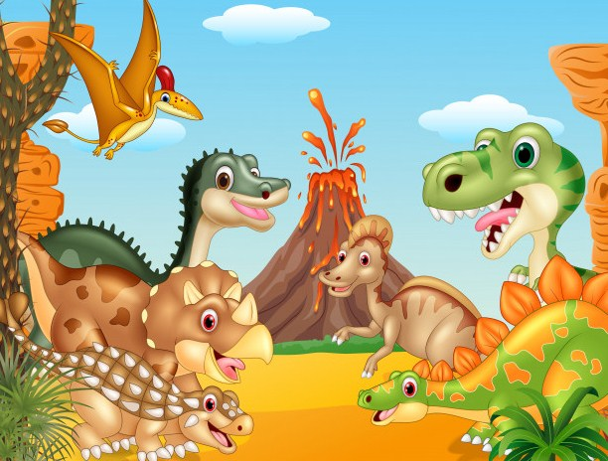
Однажды в большой семье гадрозавров случилась так, что дочь вождя - Эмма, встретила красивого, умного и сильного гадрозавра по имени Ник. Эмма и Ник сразу же полюбили друг друга.
Вскоре они сыграли свадьбу, а уже через год у них появился детеныш. Эмма и Ник долго придумывали ему имя, но так ничего и не смогли придумать. Так и жил гадрозаврик без имени.
Он подрос, но ничего не мог делать, был слаб, неуклюж и некрасив. Поэтому сородичи прозвали его Неумехой.
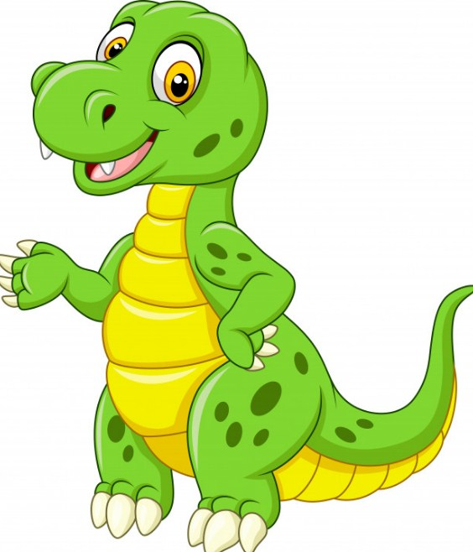
У всех динозавров существовал обычай - годовалых детенышей считали взрослыми и прогоняли во взрослую самостоятельную жизнь. Наступил срок прогнать и Неумеху в самостоятельную жизнь. Только Эмма нарушила этот обычай и не прогнала своего сына. Прошел еще год, мать снова не смогла прогнать сына.
Шло время... Неумехе исполнилось три года. У него совсем не было друзей, с ним оставались только его мать и отец. Тогда Неумеха задумался о своей жизни. Он понимал, что мама огорчается из-за него.
Гадрозавр принял решение убежать от своей семьи в самостоятельную жизнь. На следующий день, ночью, пока его родители спали, он ушел от них. Проснувшись утром, Эмма и Ник не увидели своего сына. Эмма начала рыдать, а Ник её успокаивал, говорил, что их сынок найдется.
Тянулись долгие дни ожидания... Прошел год, а Неумеху все еще не нашли. Пролетело еще полтора года. Наступило лето. Эмма уже совсем потеряла надежду, что ее сын вернется.
Как-то Ник пошел охотиться. Во время охоты он увидел сильного и красивого гадрозавра. Ник подошел к нему, поздоровался и спросил, как его зовут и откуда он.
Гадрозавр сказал: «Меня зовут Неумеха, я твой сын». Ник удивился, сначала не поверил в то, что это его сын. Ведь Неумеха был слаб, неуклюж и некрасив. А сейчас отец видел перед собой большого и умного гадрозавра.
Тогда Ник спросил: «Если ты мой сын, то скажи мне, когда ты пропал?». Неумеха ответил: «Я пропал ночью, когда вы спали. Это случилось два с половиной года назад». У отца-гадрозавра не осталось никаких сомнений, что это его сын.
Оба были очень рады встрече. Охоту продолжили уже вдвоем. Неумеха рассказал своему отцу про все, что случилось с ним за эти два с половиной года. А случилось многое...
Неумеха пережил много трудностей, ему сначала было очень страшно жить одному, самостоятельно. Пришлось многому учиться: добывать себе пищу, защищаться от врагов, дружить со своими сородичами, обустраивать свое жилище. Но постепенно он всему научился. И оказалось, что самостоятельным быть даже интересно. Неумеха почувствовал себя взрослым, уверенным, опытным и мудрым гадрозавром. Так что зря родители жалели его и боялись за него.
После охоты они направились домой. Подходя к пещере, они увидели, что их встречает Эмма. Мать заметила рядом со своим мужем большого гадрозавра. Она сразу узнала своего сына, ведь материнское сердце всегда чувствует родного человека. Эмма и Неумеха бросились друг к другу, обнялись, не было предела их счастью.
С тех пор Неумеха стал помогать своим родителям: приносил им еду, защищал их от чужаков и никогда больше не уходил от них далеко.
Вот так слабый и некрасивый гадрозаврик превратился в красивого, умного и сильного гадрозавра. Все его полюбили и дали ему другое имя - Умеха.

